延迟函数执行需要判断对象是否存在
MCDragonBones 的playOnceDone接口
Egret.setTimeOut
Egret.callLater
TimerManager
Async 异步函数
RES.getResAsync 资源异步获取处理

2.通过皮肤状态修改的组件属性 不在代码中修改
原因：设置皮肤状态后,组件对应皮肤状态有修改的属性会在渲染前作用（对组件属性设置）从而覆盖代码的赋值
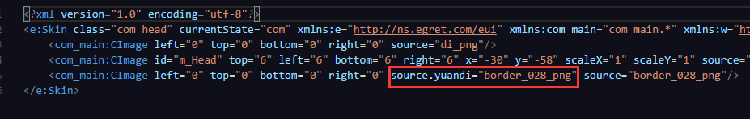
如上 source.yuandi 会在皮肤设置 yuandi时候 触发渲染前修改
【实在有必要】 使皮肤设置先触发
在skin组件上设置皮肤状态的：
childrenCreated 函数里面提交属性变动
this.commitProperties();
代码设置变动
this.currentState = ‘xxxxx’
this.commitProperties();

子节点 有特效 scroll等频繁变动的元素 父节点不能使用cacheAsBitmap
如果特效 和滚动 不能正常表现 可以检查父节点的皮肤文件 和 代码 是否存在cacheAsBitmap的设置

4.itemList组件 皮肤 编辑ui的数据要清空避免不可预知的错误
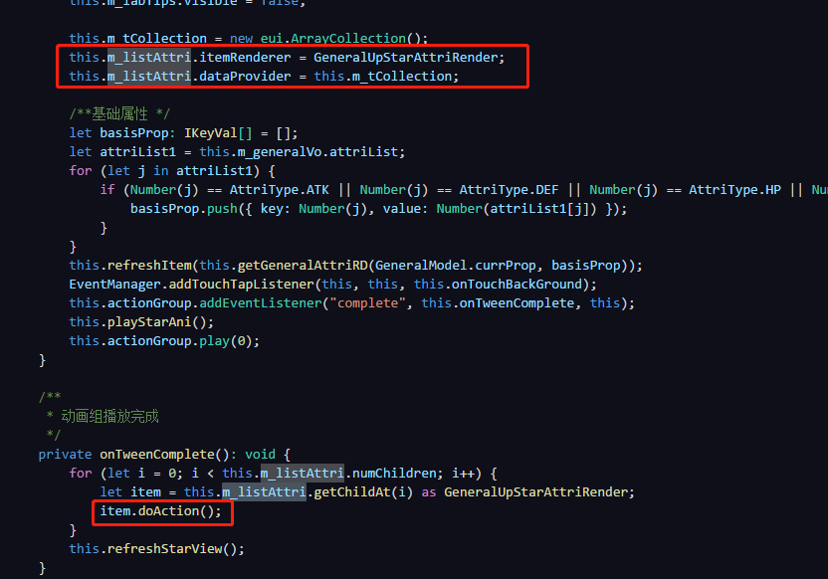
卡机或机型慢的时候 动画回调直接执行，numchildren存在 并未初始化 导致闪屏报错

